Государственное бюджетное нетиповое общеобразовательное учреждение Самарской области «Самарский региональный центр для одаренных детей»

Конкурс юных исследователей окружающей среды
имени Б.В. Всесвятского

2024/25 УЧЕБНЫЙ ГОД

Тема проекта: Динамика состояния ценопопуляции пыльцеголовника красного в окрестностях базы отдыха «Полёт»

Алексеева Анастасия Андреевна,
Класс: 8

Руководитель: учитель биологии высшей квалификационной категории Башкардина М.Ю.
Научный консультант: доцент кафедры экологии, ботаники и охраны природы Самарского университета, к.б.н. Корчиков Е.С.

Содержание

Содержание 2
Введение 3
Глава 1 5
Виды антропогенного воздействия на территории Самарской луки и его влияние на популяции растений 5
Антропогенная нагрузка в окрестностях баз отдыха 6
Глава 2 9
Район исследования 9
Объект исследования 11
Глава 3 14
Определение соответствие условий местообитания состоянию пыльцеголовника красного в окрестностях базы отдыха «Полет» 14
Анализ почвы 16
Рекомендации по сохранению пыльцелоговника красного 19
Заключение 20
Выводы 21
Список литературы 22
Приложение 24

Введение
Актуальность заключается в том, что пыльцеголовник красный входит в красную книгу Российской федерации [6] и Самарской области [9], а значит, этот вид нуждается в мониторинге. Известно, что лимитирующими факторами для его произрастания являются выпас скота, рекреация, туризм, сбор в букеты, попытки культивирования, разработка полезных ископаемых. Также растение находится под угнетением естественных причин: фрагментированность ареала, низкая численность особей, слабое семенное возобновление, весенние заморозки и засухи [9]. Нами летом 2023 года было обнаружено местообитание этого уязвимого вида в окрестностях базы отдыха «Полёт», где этот вид по незнанию отдыхающих испытывает существенное антропогенное воздействие. В связи с этим представляется актуальным изучить современные состояние (на 2023 год) ценопопуляции данной редкой орхидеи.
Научная новизна: впервые детально изучено соответствие экологическому оптимуму ценопопуляции пыльцеголовника красного в окрестностях базы отдыха «Полет», расположенной на территории национального парка «Самарская Лука».
Цель проекта: оценить динамику изменения ценопопуляции пыльцеголовника красного в окрестностях базы отдыха «Полёт» с 2023 по 2024 гг.
Задачи проекта:
- Оценить численность, высоту, возрастной состав и проективное покрытие пыльцеголовника красного в окрестностях базы отдыха «Полет»;
- Изучить динамику экологических режимов и сопутствующих видов в 2023 и 2024 гг.
- Оценить экологическое соответствие пыльцеголовника красного в выявленном местообитании экологическому оптимуму методом фитоиндикации по сопутствующим видам;
- Сформулировать рекомендации по приближению существующих условий экологическому оптимуму пыльцеголовника красного.
Гипотеза: пыльцеголовник красный в окрестностях базы отдыха «Полет» произрастает в условиях некоторого экологического несоответствия оптимальным условиям.
Практическая значимость работы заключается в том, что результаты исследований позволят оценить устойчивость выявленной ценопопуляции занесенного в Красную книгу РФ пыльцеголовника красного в условиях рекреационного воздействия и сформулировать рекомендации по его сохранению в выявленном местообитании.

Глава 1

Виды антропогенного воздействия на территории Самарской Луки и его влияние на популяции растений
Высоко приподнятые из глубины недр древние карбонатные породы образуют подобие острова, северный, наиболее высокий край которого – Жигулевские горы или Жигули. Такое происхождение обеспечивает богатство доломитами и известняками. Карбонатные почвы вызывают промышленный интерес, поэтому рядом с Самарской Лукой есть много промышленных предприятий, например, Карьер «Яблоневый овраг», Карьер «Богатырь», Карьер Могутовой горы, которые начали разработку известняка, строительного камня, щебенки [4]. В этих карьерах полезные ископаемые добывают, в том числе с помощью взрывов, что влечет за собой загрязнение воздуха не только парниковыми газами, кислотными оксидами и органическими соединениями, но и механическими взвешенными частицами, которые опасны тем, чем способны проникать через биологические барьеры (в том числе редких растений). Также на территории Самарской Луки и Жигулёвского заповедника располагаются около 200 как заброшенных, так и действующих скважин, из которых добывали и добывают качественную девонскую нефть. Сейчас они подвергаются ликвидации, так как находятся на заповедной территории. [1].
Сравнительно близко к заповеднику (9 км по прямой через Волгу) расположен Международный аэропорт Самары Курумоч, через Жигулевские горы проходит экономически важная загруженная трасса М5. От работы автомобилей в воздух попадают выхлопные газы, горюче смазочные материалы (бензин, дизельное топливо, керосин, попутный нефтяной газ, моторные и трансмиссионные масла, пластичные составы и вещества тосол, антифриз, тормозная жидкость и другие). Накопление ГСМ в почве влечет к увеличению концентрации гидрофобных частиц в почве, это затрудняет поступление влаги к корням растений, что приводит к их физиологическим изменениям. Изменение физических свойств почвы приводит к вытеснению воздуха нефтепродуктами, нарушению поступления воды, питательных веществ, а это может стать причиной торможения роста растений и их гибели.
Неэкологичный туризм приводит к загрязнению территорий ТБО. ТБО, выброшенные в неположенном месте, могут стать препятствием для роста растений, так как они перекрывают доступ к свету и кислороду. Также ТБО отравляют почву токсичными органическими веществами. Расположенные на территории Жигулей базы отдыха являются дополнительной антропогенной нагрузкой (подробнее в 1.2).
Существует много способов улучшить экологическую обстановку в Жигулях. Чтобы сохранить работу промышленных предприятий, необходимо проводить их модернизацию. Однако практический результат разработки карьеров с каждым годом приносит все меньше результатов. Поэтому сейчас может стоять вопрос и вовсе про прекращение их деятельности. В таком случае на месте бывших карьеров можно создать места рекреации, например, для занятия скалолазанием, экстремальным туризмом, проложить систему экомаршрутов. Способ восстановления почв рядом с отработанными нефтегазовыми месторождениями предложен в статье [1]. Он основан на применении капсульной рекультивации для восстановления биогенного слоя на карбонатных породах отработанных нефтегазовых месторождений Самарской Луки. Вклад каждого человека в поддержание состояния Жигулевского заповедника может быть внесен с помощью участия в мероприятиях и субботниках, проводимых организацией заповедника.

Антропогенная нагрузка в окрестностях баз отдыха
Антропогенная нагрузка, в том числе усиливается на территориях баз отдыха, которых в Самарской луке около 12. Туристические базы увеличивают количество сточных вод, стекаемых в почву национального парка. Это ведет к минерализации воды и почвы, накоплению болезнетворных бактерий, ПАВ (Поверхностно Активные Вещества), фосфатов, фенола и хлора; канализационные стоки повреждают корни растений, многие из которых внесены в красную книгу Самарской области.
Рядом с базами отдыха повышенное число туристов. Это усиливает вмешательство в местные сообщества, например, автотуризм опасен вытаптыванием троп, следствием чего является деградация почвы, повреждение надземных и подземных органов растений, что может привести к исчезновению видов. Многие отдыхающие люди любят собирать букеты, но цветы, произрастающие в Самарской Луке, могут оказаться особо охраняемыми. Это так же может привести к деградации ценопопуляций отдельных видов на данной территории.
Рядом с базами отдыха повышенное количество курящих людей. Дым от сигарет содержит в себе канцерогенные смолы, никотин, углекислый газ, аммиак, синильную кислоту, сажу, свинец, мышьяк, радиоактивный полоний, калий, радий, торий, непредельные углеводороды, ацетон, фенол, стирол. Тяжелые металлы вызывают замедление роста и развития растений, изменение цвета и увядание листьев. Особенно опасно замедление развития корневой системы, так как это основной способ получения неорганических веществ у растений. Некоторые цветы не переносят табачный дым, у них начинают сохнуть листья. Растение само по себе становится вялым и слабым. Особенно это касается тех растений, у которых поверхность листьев напоминает бархат.
На территориях, прилежащих к туристическим базам наблюдается повышенный неограниченный выброс мусора. Выброшенные ТБО начинают разлагаться, в этом месте накапливается большое число микроорганизмов, выделяющих метан в процессе жизнедеятельности. Продукты разложения ТБО так же негативно влияют на жизнедеятельность растений, способствуют накоплению токсичных органических веществ почвы, которые впоследствии не выводятся из экосистемы, и накоплению тяжелых металлов в почве.
Это не может быть допущено, потому что сохранение редких видов растений Самарской Луки – обязанность каждого жителя нашего региона. Снизить антропогенную нагрузку на уникальную природу Самарской Луки можно с помощью экологизации рекреационных территорий, а именно, обустройства экологических троп, модернизации канализационного оборудования, разработки объявлений, оповещающих о том, что здесь могут произрастать редкие растения, введения систем штрафов за несоблюдение правил.

Глава 2

Район исследования
Самарская Лука – это полуостров в Самарской области, образованный поднятием из недр карбонатных пород, окаймленный крутой петлей Волги. В северной части парка расположены Жигули – молодые горы тектонического происхождения. Здесь для сохранения уникальной природы в 1984 был создан национальный парк «Самарская Лука». А в 2006 ЮНЕСКО принял решение об организации в Самарской области Средне-Волжского комплексного биосферного резервата, являющимся центром сохранения ландшафтного и биологического разнообразия региона.
На полуострове Самарская Лука континентальный климат, который стабилизируется за счёт окружения Волгой со всех трех сторон. Однако микроклимат разнится: на возвышенном плато наблюдается более холодный климат, чем в Жигулях.
На гидрологический режим парка существенно влияет Волжская ГЭС. Она изменяет термический режим, ледообразование, влияет на режим почвенно грунтовых вод, способствует переувлажнению почв. Гидрологический режим влияет на сезонные ритмы животного мира. Постройка ГЭС изменила устоявшуюся взаимосвязь между климатом, непосредственно водами, биотой и почвой.
На разнообразие почв сильно повлияло историческое развитие полуострова, а именно поднятие Земли с образованием достаточно высоких гор (до 900 метров), которые впоследствии уничтожились из-за эрозийных процессов, что привело к обнажению карбонатных и доломитовых пород [3].
Различие ландшафтов Самарской Луки вызывают качественные различия почв на этих территориях, что в свою очередь влечет особенности растительности на разных территориях. Так в горной части преобладают дерново-карбонатные типичные почвы (по классификации и диагностике почв России), приуроченные к сосновым лесам со степным травянистым покровом и каменисто-степным участкам гор. В денудационных долинах (образованных разрушенными горными породами, перенесенными в пониженные участки земной поверхности), к которым относится и село Ширяево, распространены разные почвы в зависимости от рельефа: терассы долин – аккумулятино-гумусовые почвы, черноземы, верхние части склонов – темно-серые почвы, карбо-литоземы. Для плато Самарской Луки также характерны различные виды почв: черноземы, карбо-литоземы темногумусовые типичные, темно-серые и серые почвы и другие. Разнообразие видов почв обусловлено разнообразием почвообразующих пород, которые образовались в результате четвертичного литогенеза [3].
Самарская Лука расположена на границе степной и лесостепной зоны, а также на ее территории расположено множество других различных природных зон (леса, болота, луга). Такое явление биотона способствовало становлению уникальных видов флоры и фауны. Флора Самарской Луки насчитывает 1044 вида сосудистых растений, среди которых есть:
-реликтовые: шаровница точечная, можжевельник казацкий, короставник татарский, шиверекия подольская, герань Роберта;
-растения, сохранившиеся с ледникового периода: толокнянка обыкновенная, динлазий сибирский, ветреница алтайская, дуб черешчатый, лещина;
-эндемики Самарской Луки: гвоздика волжская (Dianthus volgi-cus), качим жигулевский (Gypsophila zhegulensis), молочай жигулевский (Euphorbia zhiguliensis), тимьян жигулевский (Thymus cimicinus).
18 видов растений занесены в Красную книгу Российской Федерации [6] и относятся к особоохраняемым видам.
Фауна парка интересна соседством видов животных, ареалы обитания которых не пересекаются в других регионах страны. Это вызвано разнообразием природных условий. Благодаря этому, здесь можно встретить типичных обитателей тайги (глухарь, гадюка обыкновенная), смешанных и широколиственных лесов (косули, лоси, кабаны, зеленый дятел, неясыть Мухоловка белошейка, вечерница, волки, лисы), степей (золотистая щурка узорчатый полоз, суслик, сыч, черноголовый хохотун, разноцветная ящурка, уж, болотная черепаха), тундры (зайцы-беляки, лемминги) и полупустынь (полевки, тушканчики). Среди животных, любящих прибрежные зоны, — ондатры и бобры.
Популяция слепышей, изолированная от основного ареала обитания, взята под защиту региональной Красной книгой. В многочисленных пещерах Жигулевских гор обитают летучие мыши, которые находятся под наблюдением ученых. В Красную книгу Самарской области входят выдра речная, норка европейская, суслик малый, суслик большой, суслик крапчатый. А также многочисленные виды птиц: обыкновенная горлица, большой веретенник (болотный кулик), огарь, пеганка, глухарь и рябчик.

Объект исследования
Пыльцеголовник красный (Cephalanthera rubra) относится к семейству ятрышниковые (орхидеи). Это травянистое многолетнее поликарпическое растение. Размножение семенное и вегетативное, прорастание семян происходит в симбиозе с грибами. Взрослые особи имеют микоризу.
Пыльцеголовник красный является мезофитом, теневыносливым видом и кальцефитом. Растет в лиственных (липовых, березовых, дубовых), смешанных (сосново-березовых, сосново-дубовых) и сосновых (остепненные сосняки) лесах. Обладает дизъюнктивным ареалом (пространство обитания вида разделено на разобщенные территории, удаленные друг от друга настолько, что семенной или споровый обмен невозможен), охватывающим Скандинавию, Атлантическую, Среднюю и Восточную Европу, Кавказ, Средиземноморье, Среднюю и Малую Азию, Иран. В Самарской области наиболее многочисленные популяции представлены в Жигулях. В «Путеводителе по Самарской флоре (1851-2011)» описана распространённость пыльцеголовника по Самарской Луке [11].
Лимитирующими факторами для пыльцеголовника красного является выпас скота, рекреация, туризм, сбор в букеты, попытки культивирования, разработка полезных ископаемых. Также растение находится под угнетением естественных причин: фрагментированность ареала, низкая численность особей, слабое семенное возобновление, весенние заморозки и засухи.
Для охраны вид внесен в Красные книги СССР (1978, 1984), в список видов растений Европы, находящихся под угрозой, в Красную книгу Российской Федерации [6]. Находится под охраной в Республике Татарстан, Саратовской, Ульяновской и Оренбургской областях. Включен в Красную книгу Самарской области со статусом 2/Г — очень редкий вид со стабильной численностью [9]. Поэтому необходимо проводить мониторинги ценопопуляций пыльцеголовника красного, вводить запреты на сбор растений и выпас скота в местах произрастания.
Исследования проводились в районе турбазы «Полет» (рисунок 1) в 2023 и 2024 гг.
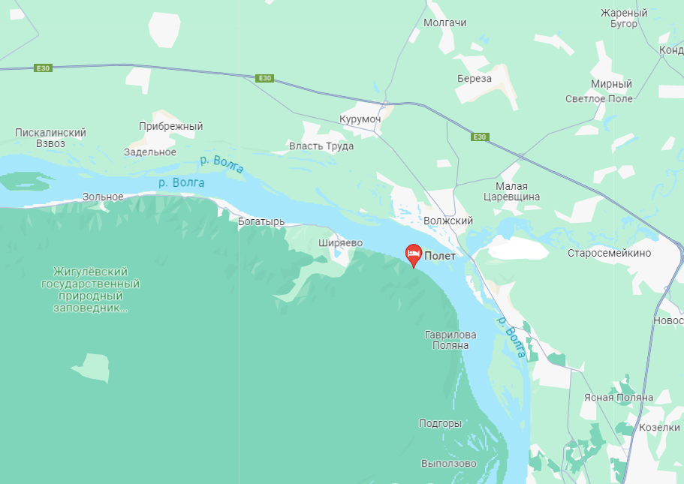
Рисунок №1. База отдыха «Полет»
Были отмечены учетные площадки 1х1 метр, на которых фиксировались виды произрастающих растений и их численность. Подобные исследования ценопопуляций пыльцеголовника проводились на территории памятника природы «КарманКурык» Моркинского района Республики Марий Эл [7]. Для определения соответствия условий среды в окрестностях турбазы условиям биотопа, использовалась методика из книги Матвеева Н.М. «Биоэкологический анализ» [5]:
$$A=\frac{\sum{x_{i}×k_{i}}}{\sum{k_{i}}}$$
где А – искомая градация определяемого экологического режима; x_{i} – экологический оптимум i-го вида или i-ой экоморфной группы видов; k_{i} – значимость (покрытие в % или обилие – покрытие в баллах) i-го вида или i-ой группы видов [5].
Далее были проведены анализы почв. Методики определения состава почва использовались из книги Н.В. Прохорова, Л.М. Кавеленова «Науки о земле. Практикум по общему почвоведению с основами геологии» [7].
Кроме того, нами оценивалась численность особей пыльцеголовника красного и их средняя высота рулеткой.

Глава 3

Определение соответствие условий местообитания состоянию пыльцеголовника красного в окрестностях базы отдыха «Полет»

Оказалось, что в выявленном местообитании ценопопуляция пыльцеголовника красного состоит из 6 генеративных и 8 имматурных особей, ювенильных и проростков мы не обнаружили (рисунок 2).

Рисунок 2. Возрастной спектр ценопопуляции пыльцеголовника красного в окрестностях базы отдыха «Полёт»
Средняя высота особей колеблется от 7 до 39, составляя в среднем у генеративных – 29,0 см, а у имматурных – 10,9 см (рисунок 3).

Рисунок 3. Средняя высота особей пыльцеголовника красного в окрестностях базы отдыха «Полёт»

В таблице №1 приведены виды обнаруженных растений в 2023 году, произрастающих совместно с исследуемым нами редким видом. Отметим, что наибольшее проективное покрытие среди выявленных 10-ти видов травянистых растений свойственно для астрагала нутового (4,3 %), золотарника обыкновенного (3,5 %), ястребинки ядовитой (2,7 %), а покрытие самого пыльцеголовника красного в 2023 году составляло всего 1,7 %.

Таблица №1. Характеристика экоморф растений в местообитании с участием пыльцеголовника красного в окрестностях базы отдыха «Полет» в 2023 году
ВИД | Проективное покрытие, % | Трофоморфа | Гигроморфа | Гелиоморфа | Термоморфа
Пыльцеголовник красный | 1,70 | Мезотроф (2) | Мезогигрофит (3) | Сциофит (1) | Мезотерм (3)
Осока корневищная | 0,60 | Мезотроф (2) | Ксеромезофит (1,5) | Сциофит (1) | Олиготерм (2)
Золотарник обыкновенный | 3,50 | Мезотроф (2) | Мезофит (2) | Сциогелиофит (3) | Олиготерм (2)
Жабрица порезниковая | 0,70 | Мезотроф (2) | Ксеромезофит (1,5) | Гелиофит (4) | Мезотерм (3)
Астрагал нутовый | 4,30 | Мегатроф (3) | Ксеромезофит (1,5) | Гелеофит (4) | Мегатерм (4)
Ястребинка ядовитая | 2,70 | Мезотроф (2) | Мезоксерофит (1) | Гелиофит (4) | Олеготерм (2)
Вероника широколистная | 0,50 | Мегатроф (3) | Ксеромезофит (1,5) | Гелиофит (4) | Мезотерм (3)
Дремлик широколистный | 0,30 | Мезотроф (2) | Мезофит (2) | Сциогелиофит (3) | Мезотерм (3)
Одуванчик лекарственный | 0,60 | Мезотроф (2) | Ксеромезофит (1,5) | Гелиофит (4) | Мезотерм (3)
Астрагал солодколистный | 0,50 | Мегатроф (3) | Ксеромезофит (1,5) | Сциогелиофит (3) | Мегатерм (4)
Донник лекарственный | 0,30 | Мегатроф (3) | Ксеромезофит (1,5) | Гелиофит (4) | Мезотерм (3)
Берёза повислая | 40,00 | Олиготроф (1) | Мезогигрофит (3) | Гелиофит (4) | Олиготерм (2)

По уже описанной формуле производились расчеты градации экологического режима на данной территории:
- Трофотоп
$$А=\frac{1,7×2+0,6×2+3,5×2+0,7×2+4,3×3+2,7×2+0,5×3+0,3×2+0,6×2+0,5×3+0,3×3+40×1}{1,7+0,6+3,5+0,7+4,3+2,7+0,5+0,3+0,6+0,5+0,3+40}≈1,38$$
Вывод: бедные (малоплодородные) почвы
- Гигротоп
$$A=\frac{1,7×3+0,6×1,5+3,5×2+0,7×1,5+4,3×1,5+2,7×1+0,5×1,5+0,3×2+0,6×1,5+0,5×1,5+0,3×1,5+40×3}{1,7+0,6+3,5+0,7+4,3+2,7+0,5+0,3+0,6+0,5+0,3+40}≈2,6$$
Вывод: влажноватый режим
- Гелиотоп
Береза повислая не учитывается, так как мы проводим расчеты освещённости под пологом деревьев.
$$A=\frac{1,7×1+0,6×1+3,5×3+0,7×4+4,3×4+2,7×4+0,5×4+0,3×3+0,6×4+0,5×3+0,3×4}{1,7+0,6+3,5+0,7+4,3+2,7+0,5+0,3+0,6+0,5+0,3}≈3,3$$
Вывод: полуосветленный режим
- Климатоп
$$A=\frac{1,7×3+0,6×2+3,5×2+0,7×3+4,3×4+2,7×2+0,5×3+0,3×3+0,6×3+0,5×4+0,3×3+40×2}{1,7+0,6+3,5+0,7+4,3+2,7+0,5+0,3+0,6+0,5+0,3+40}≈2,2$$
Вывод: умеренно холодный (бореальный) режим
Сравнивая полученные данные с литературными данными об синэкологическом оптимуме изучаемого нами растения, получим, что пыльцеголовник красный в исследуемом местообитании произрастает совместно с 10-ю видами травянистых растений, в березняке, и, к сожалению, находится в несоответствии с режимом почвенного плодородия (на 0,62 балла), водным режимом (на 0,4 балла), световым режимом (на 2,3 балла), тепловым режимом (на 0,8 балла). Другими словами, пыльцеголовник красный произрастает на почве с недостаточным содержанием гумуса, влаги, тепла и в условиях недостаточного затенения и недостаточного тепла.
Рассмотрим результаты 2024 года (таблица 2). Оказалось, что число растений возросло до 14, появились такие отсутствующие в 2023 году виды как ландыш майский, фиалка волосистая (опушенная), купена душистая (пахучая), ежевика сизая, люцерна хмелевая, в то же время такое двулетнее сорное растение, как донник лекарственный не был нами выявлен, а среднее проективное покрытие самого пыльцеголовника красного уменьшилось на 1,46%.

Таблица №2 Характеристика экоморф растений в местообитании с участием пыльцеголовника красного в окрестностях базы отдыха «Полет» в 2024 году
Вид | Проективное покрытие % | Трофоморфы | Гигроморфы | Гелиоморфы | Термоморфы
Пыльцеголовник красный | 0,24 | Мезотроф (2) | Мезогигрофит (3) | Сциофит (1) | Мезотерм (3)
Астрагал нутовый | 13,00 | Мегатроф  (3) | Ксеромезофит (1,5) | Гелиофит (4) | Мегатерм (4)
Осока корневищная | 3,71 | Мезотроф (2) | Ксеромезофит (1,5) | Сциофит (1) | Олиготерм (2)
Ястребинка ядовитая | 3,33 | Мезотроф (2) | Мезоксерофит (1) | Гелиофит (4) | Олиготерм (2)
Астрагал солодколистный | 3,00 | Мегатроф (3) | Ксеромезофит (1,5) | Сциогелиофит (3) | Мегатерм (4)
Жабрица порезниковая | 2,05 | Мезотроф (2) | Ксеромезофит (1,5) | Гелиофит (4) | Мезотерм (3)
Дремлик широколистный | 1,86 | Мезотроф (2) | Мезогигрофит (3) | Сциофит (1) | Мезотерм (3)
Ландыш майский | 1,67 | Мезотроф (2) | Ксеромезофит (1,5) | Сциогелиофит (3) | Мезотерм (3)
Золотарник обыкновенный | 1,33 | Мезотроф (2) | Мезофит (2) | Сциогелиофит (3) | Олиготерм (2)
Фиалка волосистая (опушенная) | 1,19 | Мезотроф (2) | Ксеромезофит (1,5) | Сциофит (1) | Мегатерм (4)
Купена душистая (пахучая) | 0,33 | Мезотроф (2) | Ксеромезофит (1,5) | Сциофит (1) | Мегатерм (4)
Вероника широколистная | 0,33 | Мегатроф (3) | Ксеромезофит (1,5) | Гелиофит (4) | Мезотерм (3)
Одуванчик лекарственный | 0,19 | Мезотроф (2) | Ксеромезофит (1,5) | Гелиофит (4) | Мезотерм (3)
Ежевика сизая | 0,10 | Мегатроф (3) | Мезогигрофит (3) | Гелиосциофит (2) | Мезотерм (3)
Люцерна хмелевая | 0,05 | Мезотроф (2) | Мезофит (2) | Гелиофит (4) | Мезотерм (3)
Берёза повислая | 40,00 | Олиготроф (1) | Мезогигрофит (3) | Гелиофит (4) | Олиготерм (2)

Проведя аналогичные расчёты, получим, что трофотоп в 2024 году составляет 1,67, гигротоп – 2,36, гелиотоп – 3,12, климатоп – 2,57.
Сравнивая 2023 и 2024 гг., получим, что наблюдается уменьшение водного режима на 0,24 балла это связано, прежде всего, с погодными условиями засушливого лета 2024 года, что негативно сказывается на популяции пыльцеголовника.
Остальные экологические факторы обнаруживают тенденцию к увеличению к оптимальным для пыльцеголовника значениям: так, плодородие почвы увеличивается на 0,29 баллов, освещённость уменьшается на 0,18 баллов, температура в сообществе возросла на 0,37 баллов по сравнению с 2023 годом. Наблюдаемые изменения связаны с изменениями в развитии травянистого покрова, и на настоящее время пыльцелоголовник, действительно, находится в условиях некоторого экологического несоответствия оптимальным условиям на 0,33 баллом по трофотопу, на 0,64 балла по гигротопу, на 2,12 баллов (!) по гелиотопу и на 0,43 балла по климатопу, что подтверждает высказанную нами ранее гипотезу.

Анализ почвы

Гранулометрический состав почвы – определение механического состава почвы «Мокрым» методом по Н.А. Качинскому [7].
В чашку Петри насыпают навеску почвы, увлажняют дистиллированной водой:
- Песок – почва не скатывается.
- Супесь – при скатывании почва распадается на мелкие кусочки и не дает шнура.
- Легкий суглинок – при раскатывании формируется легко распадающийся на дольки шнур.
- Средний суглинок – при раскатывании формируется сплошной шнур, который при свертывании в кольцо распадается на дольки.
- Тяжелый суглинок – при раскатывании легко образуется шнур, который свертывается в кольцо с мелкими трещинками.
- Глина – шнур легко свертывается в нерастрескивающееся кольцо.
Вывод: средний суглинок

Определение кислотности почвы – потенциометрический метод
К навеске мелкозема приливают 50 мл дистиллированной воды, отфильтровывают и опускают электрод на pH в фильтрат.
Вывод: pH=6,9 – слабо кислая среда

Анализ содержания хлоридов в водной вытяжке
К 5 мл вытяжки добавляют 2-3 капли HNO₃ (для разрушения бикарбонатов, которые образуют осадок углекислого серебра) и 2-3 AgNO₃, выпадает белый осадок (AgCl)
Вывод: хлоридов содержится меньше 0,1 $\frac{мг}{100 мл}$ вытяжки

Анализ содержания сульфатов в водной вытяжке
К 5 миллилитрам вытяжки добавляют 2 – 3 капли HCl (для разрушения карбонатов и бикарбонатов бария) и 2 – 3 капли 5%-ного BaCl₂, выпадает белый осадок (BaSO₄)
Вывод: сульфатов содержится меньше 0,5 $\frac{мг}{100 мл}$ вытяжки

Анализ содержания катионов кальция в водной вытяжке
К 5 миллилитрам вытяжки добавляют 2 – 3 капли 10% раствора уксусной кислоты и 2-3 капли 4%-ного раствора щавелевокислого аммония, перемешивают, выпадает белый осадок. (Ca(CH₃COOH)₂)
Вывод: ионов кальция содержится 10 $\frac{мг}{100 мл}$ вытяжки

Анализ содержания катионов аммония
К 3 мл вытяжки добавляют 2 капли 50% раствора сегнетовой соли и две капли реактива Неслера (при присутствии в растворе аммиака выпадает ярко красно-коричневый осадок).
Вывод: 8 $\frac{мг}{л}$ вытяжки

Анализ содержания ионов нитритов
К 3 мл вытяжки добавляют несколько кристаллов реактива Грисса (интенсивность образованной розовой окраски пропорциональна содержанию нитритов в воде)
Вывод: 0,04 $\frac{мг}{л}$ вытяжки

Анализ содержания ионов нитратов
К 3 мл вытяжки добавляют 0,3 мл фенолдисульфоновой кислоты и 0,3 мл 25% раствора аммиак. Через 10 минут наблюдается желтая окраска.
Вывод: содержание нитратов меньше 0,5 $\frac{мг}{л}$ вытяжки
Общий вывод: почва в местообитания пыльцеголовника красного является суглинистой, слабокислой, без хлоридов и сульфатов, с умеренным содержанием ионов кальция (см. приложение). Большая концентрация ионов аммония свидетельствует о том, что в почве активно происходит процесс нитрификации (перевод катионов аммония в нитриты, потом в нитраты, которые растения способны усваивать). Также высокая концентрация ионов аммония говорит об интенсивном процессе гумификации. Это значит, что в верхних слоях почвы достаточно много мертвого органического материала, который может быть преобразован в гумусовые вещества почвы.
Вывод о соответствии места произрастания пыльцеголовника красного в окрестностях базы отдыха «Полёт» экологическому оптимуму: для пыльцеголовника красного оптимальными являются известковые почвы [10], в данном местообитании содержание ионов кальция в почве (10 $\frac{мг}{100 мл}$ вытяжки) недостаточно. По Н. М. Матвееву – пыльцеголовник красный – мезотроф, то есть ему необходимо умеренное содержание гумуса в почве, а судя по результатам фитоиндикации, – в той почве, на которой он произрастает, гумуса недостаточно, то есть, пыльцеголовник красный находится в условиях несоответствия по содержанию гумуса.
По Матвееву пыльцеголовник красный – сциофит, по расчетам – в данном фитоценозе полуосветлённый световой режим, то есть, для оптимального его развития необходимо большее затенение.
По Матвееву пыльцеголовник красный – мезотерм, и по расчетам в 2024 году здесь наблюдается умеренный климат, что соответствует его оптимуму.
По отношению к водному режиму пыльцеголовник красный – мезогигрофит, по расчётам в данном местообитании гигромезофитные (влажноватые) условия.

Рекомендации по сохранению пыльцелоговника красного
Распространение ценопопуляции пыльцеголовника красного напрямую зависит от подходящих условий среды. Для сохранения данной ценопопуляции необходимо обеспечить благоприятные условия среды. Данный биотоп не соответствует необходимому для пыльцеголовника красного по содержанию гумуса в почве (наблюдается недостаточно плодородная почва), ионов кальция, водному, тепловому и световому режимам. Известно, что вытаптывание территории неизбежно ведёт к уменьшению содержания влаги в почве, с одной стороны, и к усиленному освещению территории с другой стороны, что в свою очередь также влияет на содержание влаги в почве. Конечно, затенение территории высоким травяным покровом дополнительно снизит среднегодовую температуру в данном биотопе, но нам представляется, что самым верным решением в данной ситуации будет ограничить участок березового леса с занесённым в Красную книгу РФ и Самарской области пыльцеголовником красным от посещения посетителями базы отдыха «Полёт», например, сеткой, что приведёт к активному развитию сопутствующих ему видов растений, к увеличению их общего проективного покрытия и, как следствие, к росту влажности в почве и затенению. В дальнейшем необходимо провести мониторинг состояния ценопопуляции данного вида, чтобы оценить целесообразность выбранной стратегии.
Кроме того, предлагается освещать проблему произрастания редких растений на рекреационной территории, причины их редкости, их лимитирующие факторы.

Заключение
Национальный парк Жигули – это природное наследие всех жителей Самарской области. Удивительное многообразие флоры и фауны дает простор для научной деятельности и познания природы. Гармония видов из разных природных зон обеспечивает устойчивое существование Жигулей в наши дни. Этот национальный парк заключает в себе научный интерес и место рекреации. Многие посещали Жигули, но не уделяли должного внимания необычной и редкой растительности. Если углубиться в происхождение и видовой состав Жигулей, то под таким углом взору любого человека откроется новый мир, скрывающийся за привычными нам пейзажами Самарской области. Трепетное отношение к природе Жигулей продлевает их устойчивое существование. Ценопопуляция пыльцеголовника красного – это лишь частный пример хрупкости одного вида и всей экосистемы в целом. И этот пример призывает интересоваться нашим краем и заботиться о нем.

Выводы

1. В окрестностях базы отдыха «Полет» пыльцеголовник красный произрастает в березняке, образует 8 имматурных особей со средней высотой 10,9 см и 6 генеративных особей 29,0 см высотой и формирует среднее проективное покрытие 1,7- 0,24 %. Ювенильные особи и проростки не были выявлены.
2. Совместно с пыльцелоговником красным произрастают 10–14 видов травянистых растений с доминированием астрагала нутового, золотарника обыкновенного и ястребинки ядовитой. В 2024 году появились ландыш майский, фиалка волосистая (опушенная), купена душистая (пахучая), ежевика сизая, люцерна хмелевая, но исчез донник лекарственный, а среднее проективное покрытие самого пыльцеголовника красного уменьшилось на 1,46%.
3. В окрестностях базы отдыха «Полет» по данным 2024 года наблюдается несоответствие условий биотопа для пыльцеголовника красного в световом режиме (необходимо большее затенение на 2,12 баллов), в тепловом режиме (необходимо большее затенение от солнца на 0,43 балла), в водном режиме (необходима большая влажность почвы на 0,64 балла), несоответствие по содержанию гумуса в почве (нужны более плодородные на 0,33 балла почвы).
4. В 2024 году по сравнению с 2023 годом водный режим уменьшился на 0,24 балла, что негативно для пыльцеголовника красного, а остальные экологические факторы обнаруживают тенденцию к увеличению к оптимальным для пыльцеголовника значениям: так, плодородие почвы увеличивается на 0,29 баллов, освещённость уменьшается на 0,18 баллов, температура в сообществе возросла на 0,37 баллов. Наблюдаемые изменения связаны с изменениями в развитии травянистого покрова.

5. Для того, чтобы сохранить ценопопуляцию пыльцеголовника красного, рядом с турбазой «Полет» целесообразно, на наш взгляд, ограничить данный участок березового леса от посещения посетителями базы отдыха «Полёт», например, сеткой, что приведёт к активному развитию сопутствующих ему видов растений, к увеличению их общего проективного покрытия и как следствие к росту влажности в почве и затенению.

Список литературы
- Ксенафонтова А.Р., Заболотских В.В. Диагностика почв самарской луки и методы их восстановления // Академический вестник ELPIT. – 2019. – №4 (10). – С. 13-19.
- База отдыха – Полет: [электронный ресурс] // «Полет» База отдыха. URL: https://mobz.cc/sti (дата обращения: 22.12.2023)
- Гагарина Э.И., Абакумов Е.В., Миронович А.С., Шелемина А.Н., 2003. Почвы Жигулевского заповедника // Бюллетень Самарская Лука. – 2003. – № 13. – С. 27–87.
- Литвинова Л. В., Копысова Е. А. Стабилизация экологического состояния территорий добычи полезных ископаемых на примере г. Жигулёвска // Дальний восток: проблемы развития архитектурно-строительного комплекса. – 2019. – №1-2. – С. 412-416.
- Матвеев Н.М. Биоэкологический анализ флоры и растительности (на примере лесостепной и степной зоны). – Самара: Самарский университет, 2006. – 311 с.
- Красная книга Российской Федерации (растения и грибы). – М.: Министерство природных ресурсов и экологии РФ и Росприроднадзор, – 2008, – 855 с.
- Прохорова Н.В., Кавеленова Л.М. Науки о земле. Практикум по общему почвоведению с основами геологии. – Самара: Самарский университет, 2008. – 98 c.
- Османова Г.О. Онтогенетическая структура ценопопуляций пыльцеголовника красного // Биологическое разнообразие природных и антропогенных ландшафтов: изучение и охрана. – Астрахань. – 2021. – С. 64-66.
- Красная книга Самарской области. Т. 1. Редкие виды растений, лишайников, грибов / под ред. чл.–корр. РАН Г.С. Розенберга и проф. С.В. Саксонова. – Тольятти: ИЭВБ РАН. – 2007. – 372 c.
- Пыльцеголовник красный: [электронный ресурс] // Красная книга Челябинской области. – URL: http://surl.li/ppqks (дата обращения: 22.12.2023).
- Саксонов С.В., Сенатор С.А. Путеводитель по Самарской флоре (1851-2011) Флора Волжского бассейна Т. I. Тольятти: Кассандра. – 2012. – 511 с.

Приложение
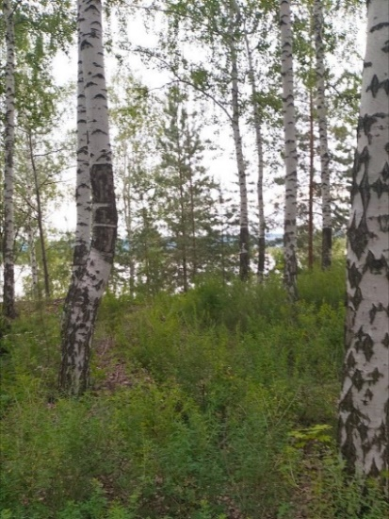  Березняк | 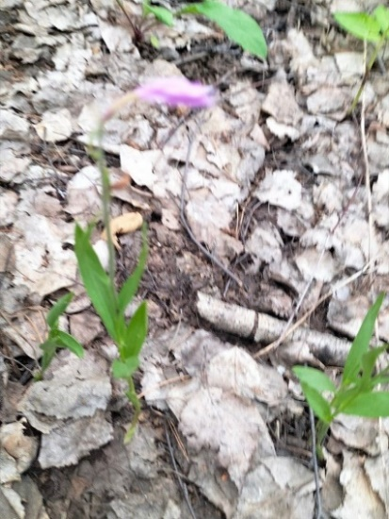  Пыльцеголовник красный | 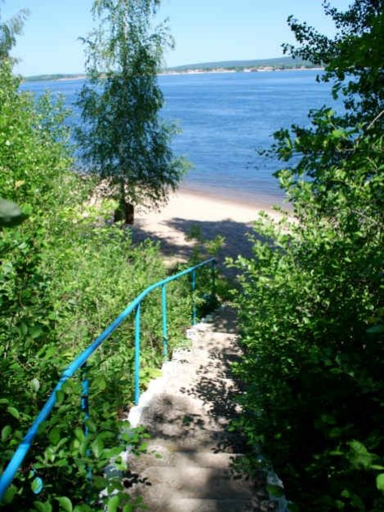  База отдыха «Полет»
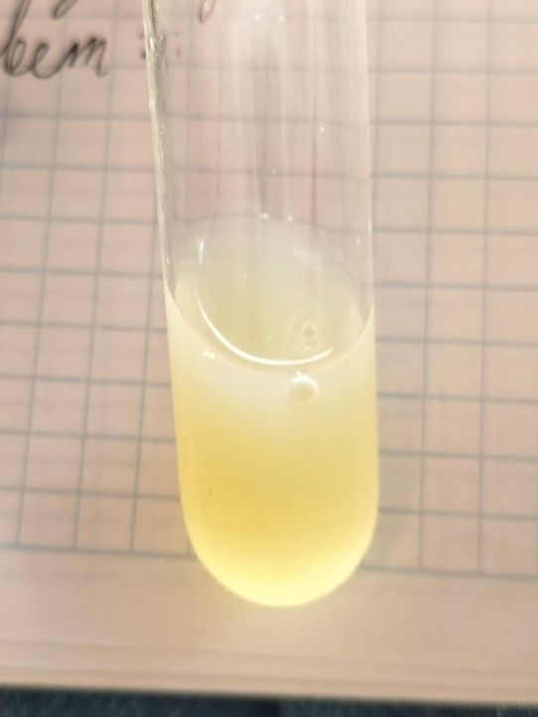  Анализ содержания ионов нитратов | 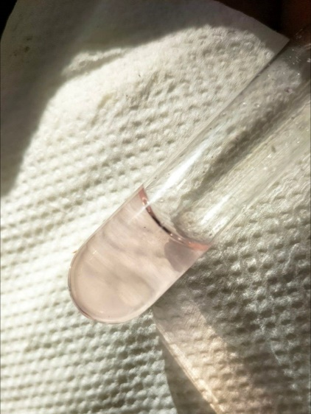  Анализ содержания ионов нитритов | 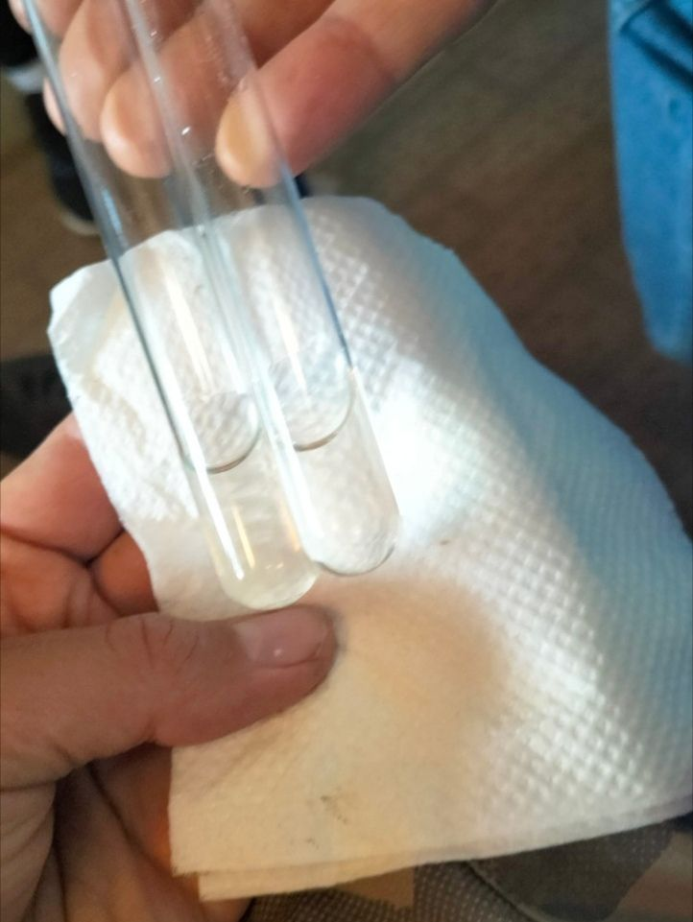  Анализ содержания катионов кальция в водной вытяжке
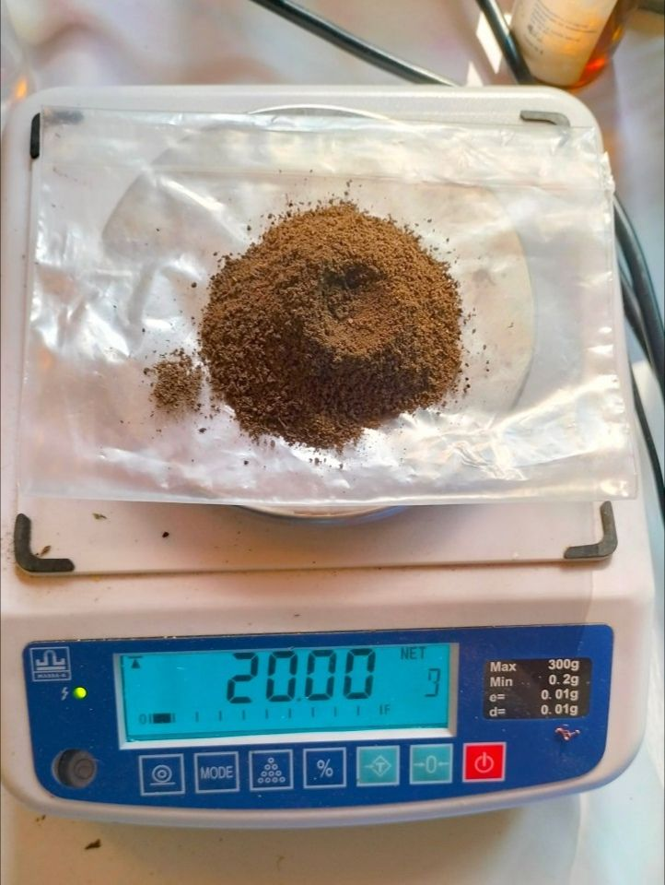Сухая почва | 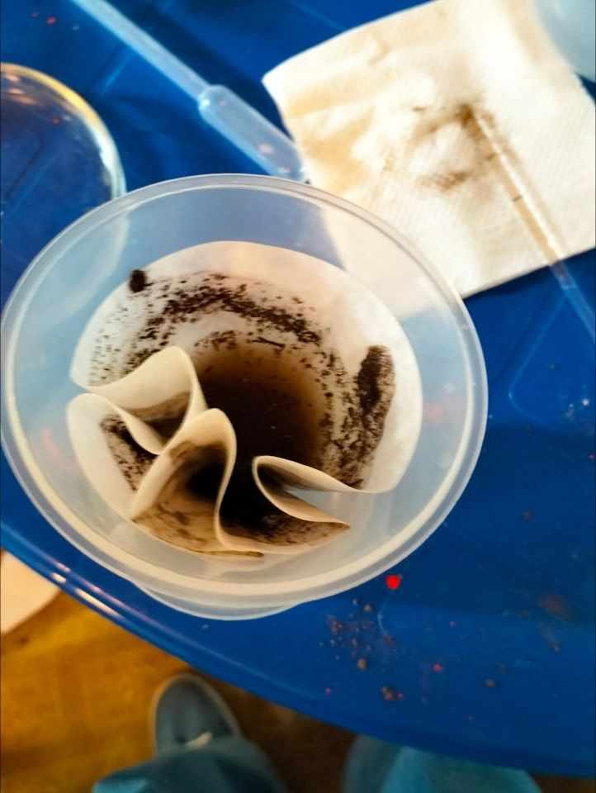  Определение pH почвы | 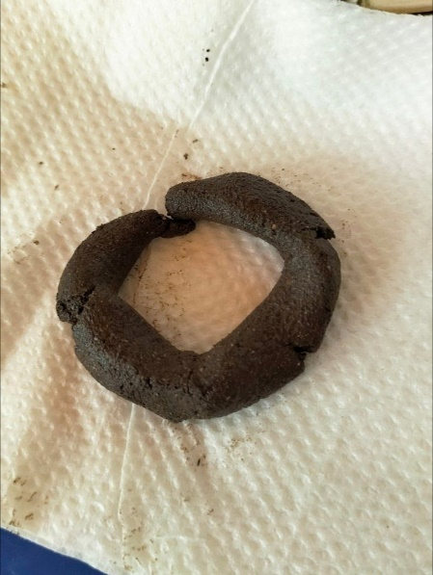  «Мокрый» метод по Н.А. Качинскому

